1.) DOPLŇ NÁZVY JEDNOTLIVÝCH ZNAČEK.
__________________ ________________________ __________________
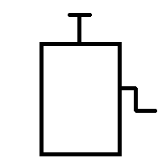
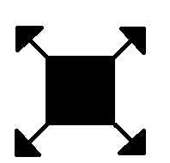

____________________ ________________________ __________________

__________________ ________________________ __________________

3.) NAKRESLI A POJMENUJ ZNAČKY VŠEHO NÁŘADÍ, KTERÉ JE POTŘEBA K POŽÁRNÍMU ÚTOKU.

